МИНИСТЕРСТВО ОБРАЗОВАНИЯ И НАУКИ РОССИЙСКОЙ ФЕДЕРАЦИИ

Федеральное государственное автономное образовательное учреждение высшего образования

«САНКТ-ПЕТЕРБУРГСКИЙ ГОСУДАРСТВЕННЫЙ УНИВЕРСИТЕТ

АЭРОКОСМИЧЕСКОГО ПРИБОРОСТРОЕНИЯ»

КАФЕДРА КОМПЬЮТЕРНЫХ ТЕХНОЛОГИЙ

И ПРОГРАММНОЙ ИНЖЕНЕРИИ (КАФЕДРА №43)

ОТЧЕТ

ЗАЩИЩЕН С ОЦЕНКОЙ

ПРЕПОДАВАТЕЛЬ:

|  |  |  |  |  |
| --- | --- | --- | --- | --- |
| Старший преподаватель |  |  |  | Н. А. Соловьева |
| должность, уч. степень, звание |  | подпись, дата |  | инициалы, фамилия |

ОТЧЕТ О ЛАБОРАТОРНОЙ РАБОТЕ №1

### «Конструирование информационных систем»

ПО ДИСЦИПЛИНЕ «ОБЪЕКТНО-ОРИЕНТИРОВАННОЕ ПРОГРАММИРОВАНИЕ»

РАБОТУ ВЫПОЛНИЛ

|  |  |  |  |  |  |
| --- | --- | --- | --- | --- | --- |
| СТУДЕНТ ГР. | 4831 |  |  |  | К.А. Корнющенков |
| к |  |  | подпись, дата |  | инициалы, фамилия |

Санкт-Петербург 2020

Цель работы

Познакомиться с базовыми элементами модели данных «сущность-связь» и научиться выполнять нормализацию модели.

Вариант

Фирма по продаже яхт

Словесное описание предметной области

В ходе курса “Конструирование информационных систем” мной была выбрана тема “Фирма по продаже яхт”. Данная тема подразумевает фирму, которая торгует яхтами.

Яхта - первоначально лёгкое, быстрое судно для перевозки отдельных персон, оборудованное палубой и каютой. В современном понимании — любое судно, предназначенное для спортивных или туристических целей и отдыха.

В ходе данной лабораторной работы для построения моделей я выбрать часть, которая отвечает за каталог, то есть ту часть информационной системы, которая отвечает за выбор яхт непосредственно покупателем. В итоге, у меня получилось 4 сущности, которые взаимосвязаны между собой различными связями.

Рассмотрим мною составленные сущности: Фирма, Бренд яхт, Модель, Двигатель. Сущности Фирма, Бренд яхт и Модель соединены связью один ко многим (1:M). Это сделано потому, что фирма торгует разными бреднами яхт, а каждый бренд бренд выпускает n – ое количество моделей плавающих судов. В свою очередь сущность Модель соединена со сущностью Двигатель связью многие ко многим (М:M). Это сделано из-за того, что на каждой яхте может работать несколько различных двигателей, но при этом и каждый двигатель может быть установлен на разные яхты.

Разобравшись со связами между сущностями перейдем к рассмотрению каждой отдельной сущности отдельно.

Фирма – данная сущность хранит базовую информацию в виде названия, информации о владельце данной компании и уставной капитал, а так же базовую информации и местоположении фирмы, а именно её адрес и контактный телефон. Первичным ключом фирмы выступает id фирмы.

Бренд яхт – данная сущность хранит название бренда яхт, дату основания фирмы и страну, в которой производитель производит свою продукция. Первичным ключом является id бренда.

Модель – данная сущность хранит название модели и её основных характеристике, которые присуще данной модели: вместительность, ширина, длинна, осадка, количество кают, запас топлива и длинна судна с платформой. Первичным ключом является id модели.

Двигатель – данная сущность хранит информацию о двигатели, который установлен на яхту. Атрибутами данной сущности выступают мощность, время разгона и страна производитель. Первичным ключом является id двигателя.

Выполнение нормализации

Пример нарушения 1 нормальной формы. В данном примере наблюдается множественный атрибут.

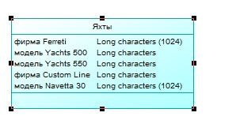

Для решения данной проблемы мы разбили сущность Яхты на 2 сущности Фирмы и Модель и соединили их связью 1:М.

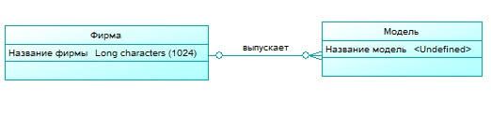Пример нарушения 2 нормальной формы. В данном примере наблюдается неполная функциональная зависимость т.к атрибут отдел никак не зависит от фамилии сотрудника.

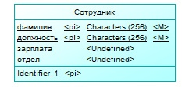

Для решения данной проблемы мы добавили новую сущность Должность и соединили их связью 1:M.

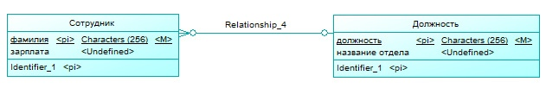

Пример нарушения 3 нормальной формы. В данном примере наблюдается транзитивная зависимость между атрибутами т.к контакты производителя никак не зависят от ключа сущности, а зависит от производителя.

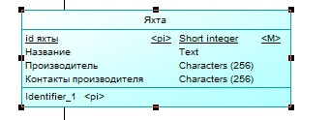

Для решения данной проблемы мы добавили новую сущность Производитель и соединили их связью 1:M.

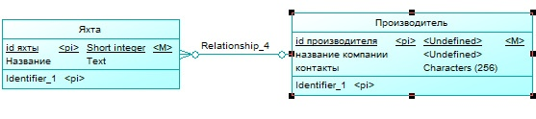

Пример связи «многие-ко-многим»

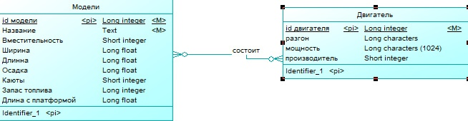

Пример связи «один-ко-многим»

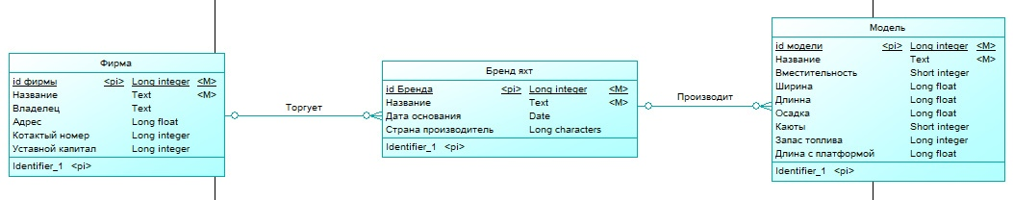

Выводы

В ходе данной лабораторной работы освоили среду PowerDesigner, в которой составили сущности. Так же практически научились выполнять нормализацию модели.